Załącznik A - część I opis
Znak postępowania: ZP-3/2019

Część 1: Wyposażenie siłowni, sali gimnastycznej wraz z zapleczem.

Lp. | Przedmiot zamówienia | Szczegółowy opis przedmiotu zamówienia | j.m. | ilość | Zdjęcie poglądowe
1 | Atlas wielostanowiskowy | Atlas 10 stanowiskowy dostosowany do publicznego i przemysłowego użycia, wytrzymałego na dewastacje i zniszczenie z wymogami BHP oraz certyfikatami. Stosy obciążników łatwo dostępne i bezpieczne stopniowanie.  -Butterfly – mięsnie piersiowe – 100kg  -Wypychanie dźwigni – mięsnie piersiowe – 120 kg  -Wyciąg pionowy- mięśnie pleców, ramion, tricepsy  -Zginanie nóg/Prostowanie nóg – 120 kg  - Wypychanie nogami – 200kg  - Poręcz  -Drążek  -Twister  -Ławka - mięsnie brzucha  -Ławka – mięsnie proste grzbietu | Szt. | 1
2 | Profesjonalne stojaki do ćwiczeń | Profesjonalne stojaki do ćwiczeń po sztangę olimpijską, zbudowane są z wytrzymałych profili 80x40x3 mm, wyposażone w dodatkowe profile wzmacniające, które dodatkowo zwiększają wytrzymałość sprzętu. | Kompl. | 2
3 | Stojak na hantle minimum 10 par | Stojak kaskadowy na hantle o profilu 100x50mm. | Szt. | 2
4 | Stojak na gryfy olimpijskie | Wysoka stabilność, 9 otworów, deklaracje zgodności z normą PN-EN 957-4:2007. | Szt. | 1
5 | Gryfy Olimpijskie | -Gryf Francuski z zaciskami | Szt. każda | 1 | 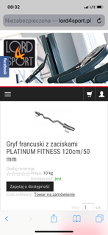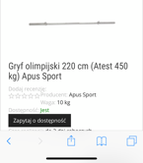  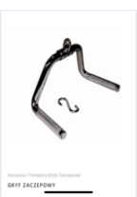
 |  | -Gryf Kratownica z zaciskami |  | 1
 |  | -Gryf Olimpijski 220 z zaciskami |  | 1
 |  | -Gryf Olimpijski 183 z zaciskami |  | 1
 |  | -Gryf zaczepowy |  | 1
 |  | -Gryf zaczepowy krótki |  | 1
 |  | -Gryf zaczepowy łamany |  | 1
 |  | -Gryf zaczepowy trójkąt |  | 1
 |  | -Gryf zaczepowy długi |  | 1
 |  | -Rączka pojedyncza |  | 4
 |  | -Sznur |  | 2
6 | Hantle stalowe Gumowane | Zestaw hantli metalowych w Gumie 2,5-20kg | Szt. Dla każdego ciężaru
 |  | 2,5 |  | 2
 |  | 3,5 |  | 2
 |  | 4 |  | 2
 |  | 5 |  | 2
 |  | 6,5 |  | 2
 |  | 8 |  | 4
 |  | 9 |  | 4
 |  | 10 |  | 4
 |  | 12 |  | 4
 |  | 13,5 |  | 4
 |  | 15 |  | 2
 |  | 17 |  | 2
 |  | 18,5 |  | 2
 |  | 20 |  | 2
7 | Suwnica na nogi | Profesjonalna suwnica na nogi: wymiar 2285x820x1295mm, o wadze 162,5kg, wykonana jest z płaskowników 125x60x3.Przeznaczona do profesjonalnego treningu. | Szt. | 1
8 | Martwy ciąg z podparciem | Maszyna do ćwiczeń mięśni najszerszych grzbietu. Wysokość 1300 mm, długość 2100, szerokość 1200mm | Szt. | 1
9 | Maszyna Smitha | Maszyna do ćwiczeń różnych partii mięśni. Wymiary: wysokość 2200 długość 1250, szerokość 2300, grubość profilu 3mm, profil rurowy. | Szt. | 1 | 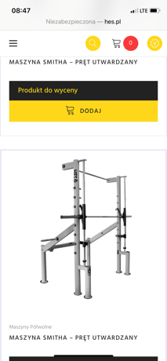
10 | Ławka | - Ławka uniwersalna | Szt. | 2 | 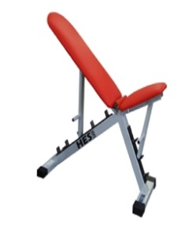  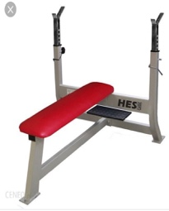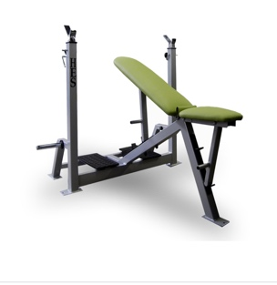
 |  | - Ławka pozioma z regulowanymi stojakami, oparciem i siedziskiem, platforma z tyłu do asekuracji. |  | 1
 |  | -Ławka uniwersalna ze stojakami: wysokość 1300mm, długość 1400mm, szerokośc 1900 mm  Regulacja wysokości stojaków, regulacja ławki oraz siedziska. |  | 1
 |  | -Ławka skos dół z regulacją długości i kata nachylenia - mięsnie brzucha; wymiary: 900mm, długość 1550, szerokość 700mm grubość profilu 3mm. |  | 1
11 | Modlitewnik | Modlitewnik siedząc z regulacją wysokości stojaków oraz daszka. Wymiary: wysokość 1100mm, długość 900, szerokość 1100mm, grubość profilu 3mm. | Szt. | 1
12 | Kettlebell | Zestaw Hantli ogumowanych w zestawie: | Szt. |  | 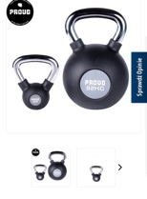
 |  | 6kg, |  | 1
 |  | 8kg, |  | 1
 |  | 10 kg, |  | 1
 |  | 12kg, |  | 1
 |  | 16 kg, |  | 1
 |  | 20 kg, |  | 1
13 | Obciążenia Olimpijskie | Materiał stal nierdzewna pokryta gumą, średnica wewnętrzna otworu 51mm średnica zewnętrzna otworu 450mm.  Obciążenie: | Szt. |  | 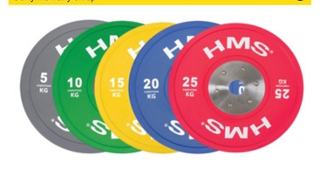
 |  | 1kg, |  | 6
 |  | 1,5kg, |  | 6
 |  | 2 kg, |  | 6
 |  | 2,5 kg, |  | 8
 |  | 5kg, |  | 8
 |  | 10 kg, |  | 4
 |  | 15 kg, |  | 4
 |  | 20 kg, |  | 2
 |  | 25 kg |  | 2
14 | Rowerek treningowy spinningowy | Rowerek z pełni regulowanym oraz ergonomicznym siodełkiem regulowanym w poziomie i pionie, kołem zamachowym ze stali chromowanej o masie całkowitej 20 kg. Z wyświetlaczem LCD,12 programów treningowych. | Szt. | 1
15 | Box drewniany | Wytrzymała skrzynia wykonana z drewnianej sklejki, przeznaczony do ćwiczeń plyometrycznych. Skrzynia jest trójwymiarowa: 75cmx60cmx50 cm. | Szt. | 2 | 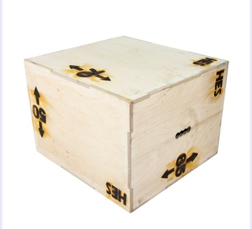
16 | Guma pawer bund | Ekspander do ćwiczeń dynamicznych i oporowych. 4 sztuki ekspandera o różnej mocy naciągu. | Komplet | 2 | 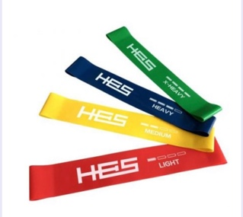
17 | Kółka Gimnastyczne | Kółka gimnastyczne drewniane o konstrukcji wielowarstwowej, taśmy skalowane pozwalają na bardzo szybkie poziomowanie kółek. | Para | 1 | 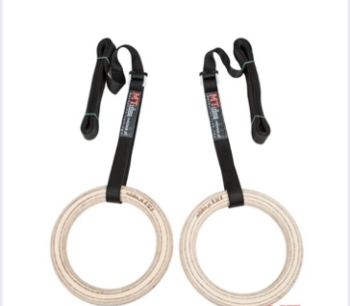
18 | Brama crossfit | Brama jest wykonana z profilu o wymiarach80x80x3mm.  Wyposażona jest:  -Mocne belki asekuracyjne wewnątrz klatki  -Wielofunkcyjny drążek w przedniej części klatki  - 2 haki do odkładania gryfów  - 2 haki asekuracyjne  - Dostawka z 8 trzpieniami ze stali nierdzewnej na obciążenie olimpijskie.  Wysokość 205cm, szerokość 120cm, głębokość 160cm. Wytrzymałości 800kg. | Szt. | 1 | 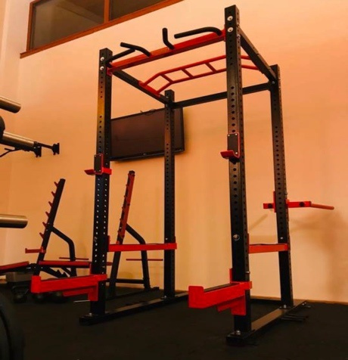
19 | Skrzynia Gimnastyczna | Skrzynia gimnastyczna składająca się ze 7 części skrzyni, z wózkiem do przewożenia oraz pokryta skórą naturalną. | Szt. | 1
20 | Kozioł Gimnastyczny | Kozioł gimnastyczny pokryty skórą naturalną, regulacja wysokości w zakresie 100-170cm. O nogach metalowych. | Szt. | 1 | 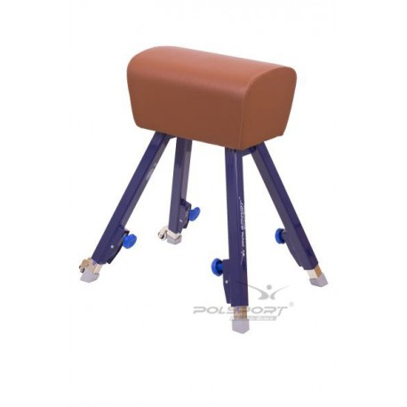
21 | Odskocznia gimnastyczna gepard | Odskocznia gimnastyczna gepard wykonana z profilowanej sklejki, pokryta wykładziną dywanopodobną na gąbczastym podkładzie. Spełnia normy EN 913. Wymiary 1200x600mm. | Szt. | 1
22 | Materac gimnastyczny antypoślizgowy | Materac gimnastyczny o wymiarach 200x120x10 z antypoślizgiem i uchwytem | Szt. | 15
23 | Piłki lekarskie Gumowe | Piłka lekarska w powłoce gumowej o wadze: | Szt.
 |  | 5kg, |  | 1
 |  | 10kg, |  | 1
 |  | 15kg, |  | 1
 |  | 20kg, |  | 1
24 | Płotki stalowe, treningowe | Przeznaczony jest do treningu biegów przez płotki w szkołach i klubach sportowych. Podstawa i ramiona płotka wykonane są z kształtownika stalowego pokrytego powłokami ochronnymi, belka z drewna pomalowana w biało czarne pasy. Szerokość płotka: 1200 mm. Zakres regulacji wysokości płotka w zakresie: 68 cm; 76,2 cm; 84 cm; 91,4 cm; 100 cm; 106,7 cm. Wyrób zgodny z przepisami PZLA. Spełnia wymogi normy PN-EN 913. Posiada certyfikat zgodności. | Szt. | 10
25 | Gra "Piłka nożna" - sklejka - podstawa metalowa | W grze mogą brać udział drużyny jedno lub dwuosobowe. Gra składa się z 22 tworzywowych graczy w dwóch kolorach, umieszczonych na ośmiu obrotowych i przesuwnych drążkach stalowych oraz dwa liczniki goli. Wewnętrzne pole gry wynosi 1190x670x140 mm. Skrzynia wykonana ze sklejki, podstawa metalowa z nogami ze stalowego profilu kwadratowego 60 mm. Wymiary: dł. 1420 mm, szer. 710 mm, wys. 940 mm. Szerokość zewnętrzna z wystającymi drążkami ok. 1020 mm. | Szt. | 2
26 | Zestaw do gier i torów przeszkód | Zestaw do gier i zabaw ruchowych:  - 8 podstaw gumowych  - 8 rurek bez korków długość 120 cm  - 4 rurki z korkami poprzeczki długość 120 cm  - 8 uchwytów obrotowych | Komplet | 2
27 | Wózek na piłki | Wózek na piłki zamykany, wykonany z rurek stalowych wyposażony w cztery obrotowe kółka.  Wymiary: 1100x540x980mm. | Szt. | 1 | 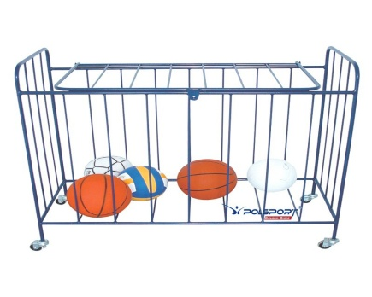
28 | Podium dla zwycięzców - na konstrukcji stalowej | Wykonane z profili stalowych z blatami i czołowymi płytami ze sklejki. Blaty dla zwycięzców pokryte są wykładziną dywanową zabezpieczającą przed poślizgiem.  Wymiary: 1,5 x 0,5 x 0,72 (wys). | Szt. | 1 | 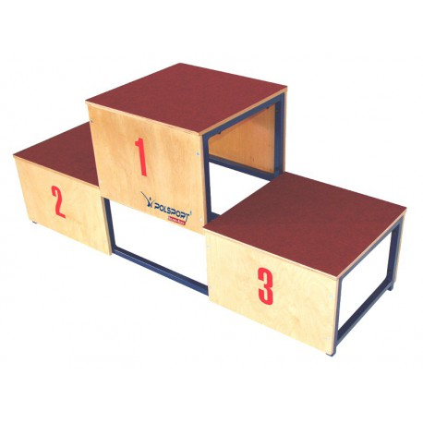
29 | Wózek na materace z płytą 400 kg Plus | Wózek o konstrukcji stalowej z podłogą o wymiarach 1950x950mm | Szt. | 1 | 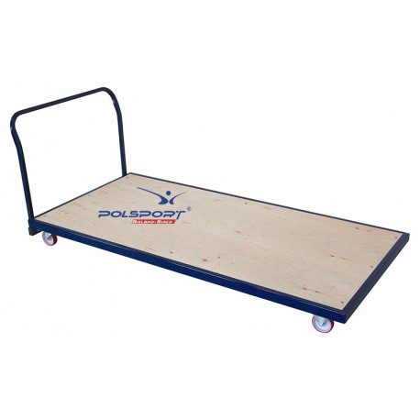
30 | Tablica wyników ręczna, uniwersaln, ze stojaczkiem | Tablica wyników ręczna uniwersalna - przeznaczona jest do wielu dyscyplin sportu. Wykonana jest z płyty akrylowej 5 mm, nogi z rurek aluminiowych o średnicy 20 mm, a stojak z rurek metalowych malowany emalią proszkową. Można pokazywać wyniki od O do 99 oraz wyniki setów 0-3. Wymiary tablicy : płyta wysokość 450 mm , szerokość 490 mm Rozwiązanie konstrukcyjne tablicy umożliwia ustawienie jej na: podłodze, na wysokim stojaku, stole oraz zamocowane na drabince gimnastycznej. | Szt. | 4 | 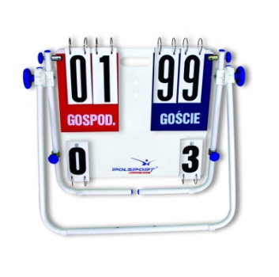
31 | Taśmy do treningu w podwieszeniu trx | Przyrząd do treningu funkcjonalnego całego ciała. | Szt. | 2 | 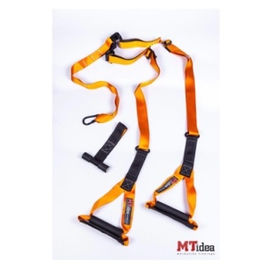
32 | Stół to tenisa stołowego | Posiada dwa niezależne, przewoźne blaty. Blat stołu jest grubości 18mm jest laminowany | Szt. | 6 | 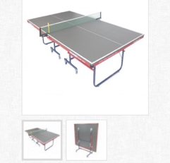
33 | Rakietki do tenisa stołowego | Rakietka do tenisa stołowego, 5 warstwowa wykonana z drzewa limba, zapewnia kontrole oraz doskonałą szybkość. | Szt. | 16
34 | Siatka do tenisa stołowego, piłeczki do tenisa stołowego | Siatka do tenisa stołowego dokręcana ,,Serw 02” | Szt. | 6 | 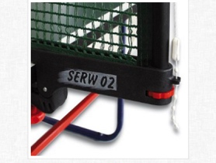
 |  | Piłeczki do tenisa stołowego | Szt. | 60
35 | Piłki do gier zespołowych | -Piłka do siatkówki | Szt. | 15
 |  | -Piłka do koszykówki |  | 10
 |  | -Piłka do piłki ręcznej |  | 10
 |  | -Piłka do piłki nożnej halowej |  | 15
36 | Mata judo tatami profesjonal | Mata judo tatami profesjonal 200x100x4cm | Szt. | 16 | 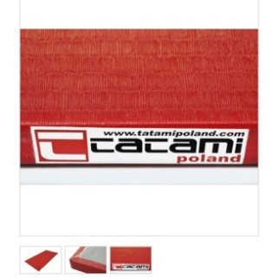
37 | Kolumna mobilna | INFORMACJE OGÓLNE:  Wbudowany wzmacniacz o mocy 450W, Odbiornik bluetooth do strumieniowego przesyłania dźwięku, Port USB i SD / MMC do odtwarzania plików MP3.  Efekt echa i opóźnienia dla mikrofonów. Bass en Treble controle. Slot-in odtwarzacz CD z antischock, 1x Wejście mikrofonowe 6,35 mm Jack. Dwie wbudowane baterie i zewnętrzne wejście 12VDC. Wskaźnik naładowania baterii Low and Charge. Zewnętrzne wejście audio 3,5 mm Jack. Zintegrowany wózek z teleskopową rączką. Tophat 35mm  DANE TECHNICZNE:  Moc wyjściowa 450 W  Pasmo przenoszenia: 25 Hz - 20 kHzTHD <0,1%. Częstotliwość robocza 863-865Mhz. Bateria 2x 12 V / 12 Ah (4-6 godzin). Zasilanie 220 ~ 240VAC / 50Hz lub 12VDC.  W ZESTAWIE:  1x Mikrofon przewodowy  2x Bezprzewodowe mikrofony UHF, Pilot na podczerwień. | Szt. | 1 | 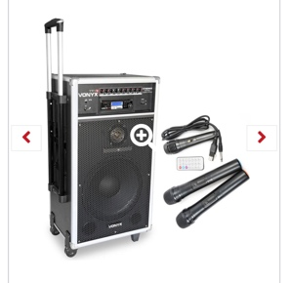
suma |  |  | Szt./kpl.

